如果数据库擦欧总，出现异常，我们需要排错，日志就是最好的助手。

曾经：sout、debug

现在：

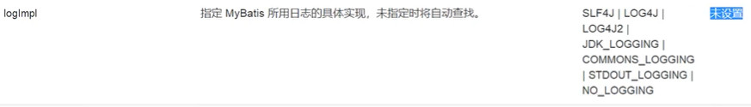

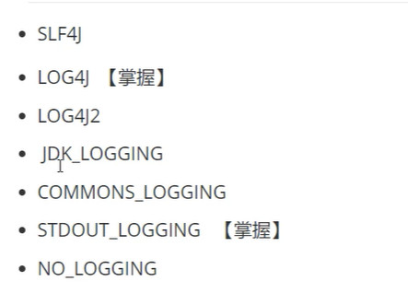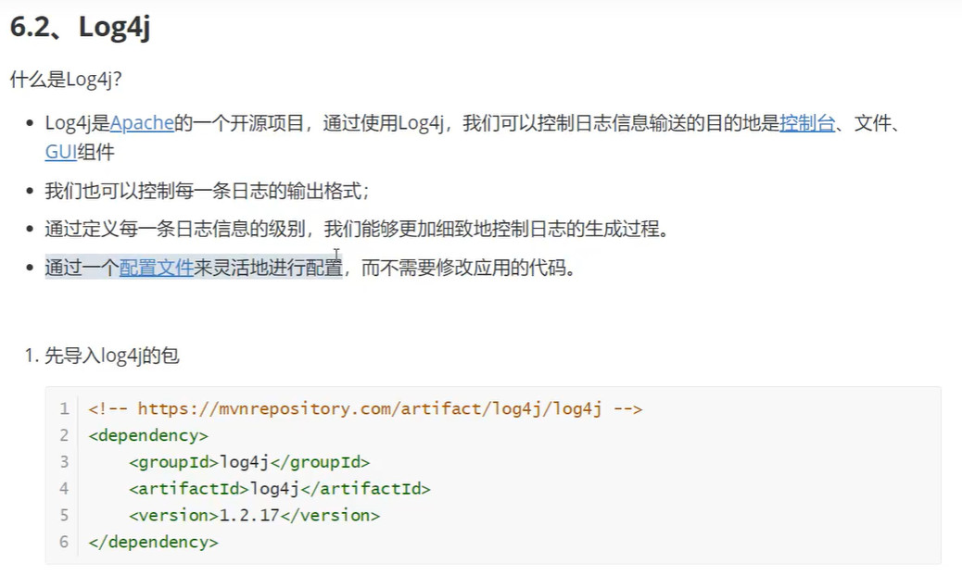

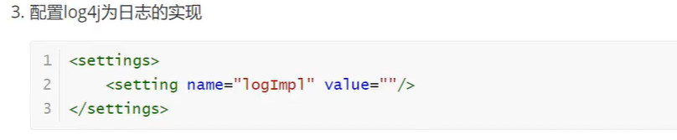

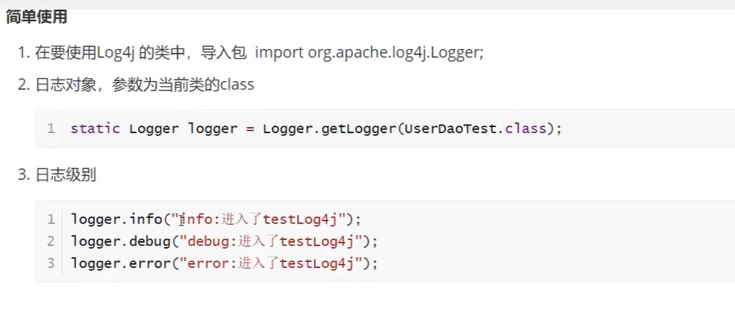

（可以自定义输日志信息）

[log4j_百度百科 (baidu.com)](https://baike.baidu.com/item/log4j/480673?fr=aladdin)